**УЧЕБНО-ИССЛЕДОВАТЕЛЬСКИЙ ПРОЕКТ –**

**КАК РЕСУРС ДЛЯ ФОРМИРОВАНИЯ ОБЩИХ КОМПЕТЕНЦИЙ ОБУЧАЮЩИХСЯ НА УРОКАХ И ВО ВНЕУРОЧНОЙ ДЕЯТЕЛЬНОСТИ**

**В РАМКАХ ДИСЦИПЛИНЫ ФИЗИЧЕСКОЙ КУЛЬТУРЫ В СИСТЕМЕ СПО**

*А.П. Онищенко, преподаватель ФК*

ОГБОУ СПО «Томский коммунально – строительный техникум»

Формирование у обучающегося установки на здоровый образ жизни и ярко выраженной гражданской позиции, является одной из главных задач при подготовке будущих специалистов на уроках физической культуры в учреждениях среднего профессионального образования. Помимо указанных выше задач, в системе СПО определены и общие компетенции, которыми должен обладать специалист при выпуске из учебного учреждения.

К одним из важнейших общих компетенций формируемых на уроках физической культуры у будущих выпускников СПО, можно отнести следующие:

**ОК 1.** Понимать сущность и социальную значимость своей будущей профессии, проявлять к ней устойчивый интерес.

**ОК 3**. Решать проблемы, оценивать риски и принимать решения в нестандартных ситуациях.

**ОК 2.** Организовывать собственную деятельность, определять методы и способы выполнения профессиональных задач, оценивать их эффективность и качество.

**ОК 4**. Осуществлять поиск, анализ и оценку информации, необходимой для постановки и решения профессиональных задач, профессионального и личностного развития.

**ОК 5.** Использовать информационно-коммуникационные технологии для совершенствования профессиональной деятельности.

**ОК 6.** Работать в коллективе и команде, обеспечивать ее сплочение, эффективно общаться с коллегами, руководством, потребителями.

**ОК 7**. Ставить цели, мотивировать деятельность подчиненных, организовывать и контролировать их работу с принятием на себя ответственности за результат выполнения заданий.

**ОК 8**. Самостоятельно определять задачи профессионального и личностного развития, заниматься самообразованием, осознанно планировать повышение квалификации.

**ОК 9.** Быть готовым к смене технологий в профессиональной деятельности.

Актуализация самостоятельности обучающихся, что связано и с требованиями ФГОС с одной стороны, а также необходимостью получения дополнительной информации, связанной с будущей профессией, даже правильней сказать, с целью формирования необходимых компетенций будущего специалиста, как профессиональных, так и общих. Здесь надо отметить разнообразие форм и методов самостоятельной аудиторной, а также внеаудиторной работы. Подготовка преподавателями рекомендаций для организации внеаудиторной самостоятельной работы предусматривает и такие её формы, как исследовательская работа, метод проектов, работа с дополнительной, научной литературой, подготовка рефератов, сообщений, докладов и др.

Мы привыкли, что физкультура – это только движение и физические нагрузки. Но нужно ли ограничиваться этим общепринятым подходом?

Требования ФГОС СПО предполагают формирование общих компетенций выпускника - метапредметных умений и навыков, которые станут результатом образовательной формы, выстраиваемой поверх традиционных предметных знаний, умений и навыков. И сегодня, при преподавании дисциплины физическая культура необходимы такие современные технологии, методы и приемы обучения, которые способствуют раскрытию физических, творческих, интеллектуальных и коммуникативных качеств личности студента.

**Основными современными педагогическими технологиями в урочной и внеурочной работе в преподавании физической культуры,**  направленными на формирование общих компетенций у студентов являются здоровьесберегающие технологии.

Во внеурочной работе активно используются метод проектов и информационно – коммуникативные технологии. Метод проектов как технология компетентностно-ориентированного образования подразумевает продуктивную деятельность студентов, способствует формированию информационной компетентности. В процессе реализации проекта у студентов формируется готовность к целеполаганию, готовность к оценке, готовность к действию и готовность к рефлексии.

Здесь можно говорить об индивидуальных и групповых проектах, об их использовании как в учебной, так и внеучебной деятельности, когда реализуется направленность на развитие личности студента и формирование общих и профессиональных компетенций, на творческое освоение ими новых знаний в рамках изучаемой дисциплины, приобретение функциональных навыков исследования.

Проектная деятельность и ИКТ во внеучебной работе позволяют преподавателю достичь максимальных результатов в решении многих задач:

**1.интенсификация всех уровней учебно-воспитательного процесса за счет применения средств современных информационных технологий:**

– повышение эффективности и качества процесса обучения;

– повышение активности познавательной деятельности;

– углубление межпредметных связей;

– увеличение объема и оптимизация поиска нужной информации.

– индивидуализация и дифференциация процесса обучения;

**2. развитие личности обучаемого, подготовка студента к комфортной жизни в условиях современного информационного общества**:

– развитие коммуникативных способностей;

– формирование умений принимать оптимальное решение или предлагать варианты решения в сложной ситуации;

– эстетическое воспитание за счет использования компьютерной графики, технологии мультимедиа;

– формирование информационной культуры, умений осуществлять обработку информации;

– формирование умений осуществлять экспериментально–исследовательскую деятельность.

**3.работа на выполнение социального заказа общества:**

– подготовка информационно грамотной личности;

– подготовка пользователя компьютерными средствами;

– осуществление профориентационной работы в области физической культуры.

Уроки физической культуры включают большой объем теоретического материала, на который выделяется минимальное количество часов, поэтому использование метода проекта и информационно – коммуникативных технологий позволит эффективно решить эту проблему.

В основе активизации интереса у студентов к предмету физическая культура лежит проектная деятельность с использованием информационно – коммуникативных технологий Использование перечисленных технологий во внеурочной работе дает возможность воздействовать на формирование здорового образа жизни и оказывать влияние на три канала восприятия человека: визуальный, аудиальный, кинестетический через различные видеоролики, мультимедийные презентации спортивной тематики для популяризации спорта. При этом расширяются возможности применения дифференцированного подхода в обучении, формируются межпредметные связи через работу над учебно – исследовательскими проектами.

Исследование в современном мире рассматривается не только как узкоспециальная деятельность научных работников, но и как неотъемлемая часть любой деятельности, как стиль современного человека.

По мнению А.С. Обухова, исследование можно рассматривать как творческий процесс познания мира, себя и бытия себя в мире, что в соответствии с научной теорией Л. С. Выготского, где процесс обучения проявляется как сотрудничество более опытного человека с менее опытным, дает следующее определение исследовательской деятельности: творческий процесс совместной деятельности двух субъектов по поиску решения неизвестного, в ходе которого осуществляется трансляция культурных ценностей, результатом которой является формирование мировоззрения.

Любая проектно - исследовательская деятельность должна соответствовать ряду принципов: естественности (проблема не должна быть надуманной и интересной); осознанности (понимание проблемы, цели, задач, хода и результатов исследования); самодеятельности (использование собственного опыта); наглядности и культуросообразности (традиции миропонимания и взаимодействия, характерные для данной социальной общности).

Однако, нужно четко разграничить типы исследовательской деятельности: научно-исследовательская и учебно-исследовательская.

С точки зрения М. Н. Арцева, научно-исследовательская деятельность подразумевает под собой вид деятельности, направленный на получение новых объективных научных знаний. Такой вид деятельности подходит далеко не для всех обучающихся учреждений СПО, он более направлен на внеклассную работу с отдельной творческой группой студентов.

В отличие от научно-исследовательской, учебно-исследовательская деятельность своей целью имеет образовательный результат и направлена она на обучение подростков, развитие у них исследовательского типа мышления. Последний вид деятельности возможен как во внеурочное время, так и при урочном изучении дисциплин.

Учебно - исследовательская деятельность во внеурочной работе в рамках дисциплины физическая культура позволяет решать одновременно вопросы обучения, развития и воспитания подрастающего поколения. Однако воспитательные аспекты исследовательской деятельности обучающихся могут проявиться не сразу, а в течение жизни человека.

Работа над проектом позволяет реализовать требования, предъявляемые к результатам освоения основной образовательной программы по ФГОС, которые предусматривают развитие общих компетенций.

**Цель проектной технологии: р**азвитие исследовательской компетенции и исследовательских умений обучающихся посредством овладения ими методами научного познания и умениями учебного исследования.

В ходе исследовательской деятельности у студентов формируются **следующие умения:**

* умение увидеть проблему;
* сформировать цели исследовательской работы;
* выдвинуть гипотезу и построить программу исследования;
* анализировать полученные данные, данные научной и научно-популярной литературы по проблеме;
* пользоваться различными методами исследования и т.д.

**Существует единый алгоритм, который отражает этапы работы над учебно - исследовательской проблемой специалиста любого уровня:**

* выбор проблемы;
* сбор информации об уже имеющихся в науке знаниях по изучаемой проблематике;
* анализ и обобщение полученных знаний по проблеме;
* разработка концепции и планирование исследования;
* подбор методов и методик осуществления исследования;
* проведение исследования;
* обработка полученных данных;
* письменное оформление теоретического и эмпирического материала в виде целостного текста;
* представление работы на рецензирование;
* представление к защите и защита работы.

**В работе над проектом применяются следующие методы исследования**:

1.теоретические методы необходимы для определения проблем, формулирования гипотез и для оценки собранных фактов: обзор и аналитический анализ литературных и публицистических источников, СМИ.

2.эмпирические методы (наблюдение, эксперимент, тест, опрос, анкетирование, беседа);

3.математические и статистические методы применяются для обработки полученных данных методами опроса и эксперимента, а также для установления количественных зависимостей между изучаемыми явлениями: регистрация, ранжирование, шкалирование, которые оформляются в виде графиков, диаграмм, таблиц.

**Направления использования (ИКТ) информационно-коммуникационных технологий:**

1. работа с Интернет – ресурсами: поиск информации, иллюстративного материала;
2. обработка полученной информации в программе текстового редактора Microsoft   Word;
3. обработка результатов социологических опросов и составление диаграмм в программе Microsoft Excel;
4. создание презентаций в программе Microsoft  PowerPoint;
5. работа с отснятым видеоматериалами в программе AVS Video Converter Premier;
6. монтаж видеороликов в программе Windows Movie Marker.

Работа над проектом является важным и действенным фактором учебно-воспитательного процесса: способствует развитию студента, формирует его мотивацию, интерес к выбранной профессии, расширяет границы профессиональной деятельности педагога, повышает его творческий потенциал, формирует профессиональные и общие компетенции и высокий уровень общественной культуры, в конечном итоге, повышает качество образования.

По проведенному статистическому анализу в ТК-СТ примерно 11% освобождены от физкультуры по состоянию здоровья. Техникум готовит специалистов для строительной сферы и для ЖКХ.

Проанализировав информации о том, что строительная сфера – одна из самых сложных и травмоопасных сфер деятельности, пришли к выводу, что условия работы строителей сложно назвать «тепличными», но, к сожалению, многие вынуждены работать в таких условиях годами. Работа ответственная, временами связанная с опасностями и риском. И, конечно же, проработав в данной сфере многие годы, люди приобретают профессиональные болезни. Поэтому особое значение уделяются вопросам профилактики профессиональных заболеваний рабочих строительной отрасли.

Следует отметить, что данная профессия строитель делится на множество, подпрофессий: строитель-монтажник, электросварщик, штукатур – маляр и т.д. В зависимости от этого им присущи и разные болезни.

Студентами 1 курса был выполнен практико – ориентированным информационно – коммуникативным проектом «Лечебная физическая культура (ЛФК) – как средство профилактики профессиональных заболеваний будущих строителей».

Эта оказалась эффективной формой работы, как для студентов 1 курса, так и преподавателя физкультуры.

**Практико – ориентированный**

**информационно – коммуникативный проект**

**«Лечебная физическая культура (ЛФК) – как средство профилактики профессиональных заболеваний будущих строителей»**

ПАСПОРТ ПРОЕКТА

|  |  |
| --- | --- |
| **Наименование учебного заведения** | Областное государственное бюджетное образовательное учреждение СПО «Томский коммунально – строительный техникум»  г. Томск, ул. 79 Гвардейской дивизии, 21  Тел. (факс): (83822)76-29-40  Директор - Шендель Владимир Ассерович |
| **Название проекта** | Практико – ориентированный информационно – коммуникативный проект «Лечебная физическая культура (ЛФК) – как средство профилактики профессиональных заболеваний будущих строителей» |
| **Автор проекта:** | Метелёва Оксана Алексеевна  Студентка 1 курса специальности «Архитектура» |
| **Ф.И.О. научного руководителя** | Онищенко Александр Петрович  преподаватель физической культуры |
| **География проекта** | Томская область, г.Томск |
| **Участники проекта** | * Студенты 1- курсов * Преподаватель физической культуры |
| **Обоснование актуальности проекта** | Строительство и ремонт – одни из самых сложных и травмоопасных сфер деятельности.  Условия работы строителей сложно назвать «тепличными», но, к сожалению, многие вынуждены работать в таких условиях годами. Работа ответственная, временами связанная с опасностями и риском. И, конечно же, проработав в данной сфере многие годы, люди приобретают профессиональные болезни. Поэтому особое значение уделяются вопросам профилактики профессиональных заболеваний рабочих строительной отрасли.  Следует отметить, что данная профессия строитель делится на множество, подпрофессий: строитель-монтажник, электросварщик, штукатур – маляр и т.д. В зависимости от этого им присущи и разные болезни.  **В связи с этим студентами 1 курса в рамках дисциплины «Физическая культура» был разработан и реализован Практико – ориентированный информационно – коммуникативный проект «Лечебная физическая культура (ЛФК) – как средство профилактики профессиональных заболеваний будущих строителей».** |
| **Основные цели и задачи проекта** | Цель проекта: изучение профессиональных заболеваний рабочих строительной отрасли и их профилактика на занятиях физической культуры.  Задачи:   1. изучить различные источники информации о видах профессиональных заболеваний у строителей; 2. собрать информацию о профессиональном заболевании силикоз; 3. подобрать комплекс упражнений лечебной физической культуры (ЛФК) для профилактики силикоза; 4. практическое применение комплекса упражнений ЛФК на знаниях физической культуры в целях профилактики. |
| **Тип проекта** | * исследовательский; * практико- ориентированный; * междисциплинарный (физическая культура, информационные технологии). |
| **Конечный итог проектной работы** | * реферат – обобщение по исследуемой теме; * мультимедийная презентация «Лечебная физическая культура (ЛФК) – как средство профилактики профессиональных заболеваний будущих строителей»; * информационный буклет « ЛФК и профилактика силикоза»; * статья для публикации. |
| **Методы исследования и формы работы над проектом** | 1. Изучение литературы и интернет – ресурсов. 2. Проектная деятельность (обработка материала, редактирование текста в программе Word). 3. Разработка медиа- продукта в форме мультимедийной презентации в программе Microsoft Power Point. 4. Разработка информационного буклета в программе MS Publisher. |
| **Структура работы** | Работа состоит из Паспорта проекта, двух глав, Заключения, Списка литературы.  Паспорт проекта посвящен актуальности и проблематике исследования. В первой главе (теоретической) описаны причины и предпосылки профессиональных заболеваний строителей и способы их профилактики, в частности заболеванием силикоз. Во второй главе (практической) представлен комплекс ЛФК как способа профилактики силикоза. В Заключении подводятся итоги исследования и сформулированы окончательные выводы. |
| **Практическая значимость проекта** | В практической части проекта «Профилактика профессиональных заболеваний будущих строителей» был подобран комплекс упражнений ЛФК для профилактики силикоза как одной из форм профессионального заболевания строителей, который может практически применяться:   * в домашних условиях как элемент утренней зарядки; * на занятиях физической культуры; * при проведении мероприятий по ЗОЖ в техникуме; * презентация проекта на II научно-практической конференции с международным участием «Учебно-исследовательская и проектная деятельность студентов как фактор формирования профессиональных компетенций» (ноябрь 2014г.).   В рамках просветительской работы разработаны информационные буклеты с целью информатизации и профилактики профессионального заболевания будущих строителей – силикоз. |
| **Сроки реализации проекта** | Октябрь – декабрь 2014г. |
| **Достигнутые результаты** | Диплом в номинации «Лучший доклад» на II межрегиональной научно-практической конференции с международным участием «Учебно-исследовательская и проектная деятельность студентов как фактор формирования профессиональных компетенций» |
| **Перспективы исследования** | Проект считается открытым.  Планируется дальше работать над ним с целью его усовершенствования: добавить компьютерную анимацию, фотоматериалы, видео - музыкальный и звуковой ряды. |
| **Заключение** | В заключении можно сказать, что лечебная физкультура имеет большое значение людей с заболеваниями органов дыхания. С этих позиций методики ЛФК можно использовать для профилактики болезней органов дыхания.  ЛФК  предусматривает сознательное и активное выполнение больными соответствующих физических упражнений.  ЛФК использует те же принципы применения физических упражнений, что и физическая культура для здорового человека, а именно: принципы всестороннего воздействия, прикладности и оздоровительной направленности. По своему содержанию лечебная физическая культура является составной частью системы физического воспитания.  Главная особенность лечебной физкультуры — непосредственное активное участие самого больного в процессе своего лечения; он сам проделывает назначенные врачом физические упражнения, сам контролирует правильность их выполнения. Учитывая перечисленные факты, надеюсь что ЛФК поможет еще многим людям укрепить свое здоровье и сделать жизнь более насыщенной и долгой. |
| **Список информационных ресурсов** | 1. Электронный ресурс «Лечебная физическая культура при заболеваниях органов дыхания». *Учебное пособие для студентов лечебных и педиатрических факультетов* *медицинских вузов*. -МОСКВА. 2011. Форма доступа: <http://www.mma.ru>  2. Электронный ресурс «Лечебная физическая культура при заболеваниях органов дыхания». Форма доступа: <http://www.coolreferat.com> 3. Электронный ресурс «ЛФК при заболеваниях органов дыхания». Форма доступа: http://biofile.ru4. Электронный ресурс «ЛФК при заболеваниях дыхательной системы». Форма доступа: <http://www.polnaja-jenciklopedija.ru>5. Электронный ресурс «Профессиональные болезни строителей». Форма доступа: <http://medforce.ru>6. Электронный ресурс «Силикоз у строителей: Профессиональные заболевания рабочих строителей», Форма доступа: http://itheare.ucoz.ru7. Электронный ресурс «О профессиональных болезнях строителей». Форма доступа: <http://remrep.ru/>8. Электронный ресурс « Виды профессиональных заболеваний в строительной сфере». Форма доступа: <http://www.aucu.ru>9. Электронный ресурс «[О профессиональных болезнях строителей](http://www.stroika24.eu/archives/4358)». Форма доступа: <http://www.stroika24.eu> |

**План работы над проектом**

|  |  |  |
| --- | --- | --- |
| № | Этапы работы | сроки |
| **Определение области исследования** | | |
| 1 | Выбор узко определенной проблемы. Определение целей и задач работы. Выбор объекта и предмета исследования. Формулировка гипотезы. | Октябрь 2014г. |
| **Практический (поисковый) этап проекта** | | |
| 2 | Работа с информационными интернет – ресурсами по сбору информации о профессиональных заболеваний рабочих строительной отрасли | Октябрь 2014г. |
| 3 | Работа с информационными интернет – ресурсами по сбору иллюстративного материала по теме исследования | Октябрь 2014г. |
| 4 | Собрать информацию о профессиональном заболевании силикоз | Октябрь 2014г. |
| 5 | Подбор комплекса упражнений лечебной физической культуры (ЛФК) для профилактики силикоза | Октябрь 2014г. |
| 5 | Техническая обработка собранной информации | Ноябрь 2014г. |
| 6 | Определение структуры итоговой отчётной работы:  оформление результатов исследования программе Word | Ноябрь 2014г. |
| 7 | Разработка медиа- продукта в форме мультимедийной презентации в программе Microsoft Power Point | Ноябрь 2014г. |
| 8 | Разработка информационного буклета в программе MS Publisher | Декабрь 2014г.  Январь 2015 |
|  | **Публичная презентация проекта** |  |
| 9 | Презентация проекта на II научно-практическая конференция с международным участием «Учебно-исследовательская и проектная деятельность студентов как фактор формирования профессиональных компетенций» | ноябрь 2014г. |
| 10 | Участие в ежегодной межрегиональной студенческой научно – практической конференции «Информационные технологии в образовании» | Декабрь 2014г. |
| 11 | Участие во Всероссийском конкурсе творческих и исследовательских работ обучающихся «ПРЕ-образование» | Декабрь 2014г. |

**Практико – ориентированный информационно – коммуникативный проект «Лечебная физическая культура (ЛФК) – как средство профилактики профессиональных заболеваний будущих строителей»**

1. **Профессиональные заболевания в строительстве** 
   1. **Профессиональные заболевания в строительстве**

Строительство - одна из наиболее востребованных профессий во все времена, одна из крупнейших отраслей в мире. На любой объект, стройку и т.д. всегда требуются представители этой профессии.

Отрасль оперативно реагирует на удовлетворение неотложных нужд в районах, пострадавших от природных или антропогенных катастроф. Поэтому работа ответственная, временами связанная с опасностями и риском. И, конечно же, проработав в данной сфере многие годы, люди приобретают профессиональные болезни. Пожалуй, нет такой профессии, где бы ни присутствовали профессиональные болезни. По данным Роспотребнадзора, основными неблагоприятными факторами, воздействующими на строительных рабочих и приводящими к снижению работоспособности и утрате здоровья, являются:

* повышенные уровни шума и вибрации;
* запыленность и загазованность воздуха рабочей зоны;
* неблагоприятные микроклиматические условия;
* химические факторы;
* тяжесть и напряженность трудового процесса.

Самыми распространенными заболеваниями среди специалистов строительной сферы являются:

* остеохондроз, заболевания опорно – двигательного аппарата, заболевания суставов и пальцев;
* конъюктивит, аллергические риниты, раздражение слизистой оболочки глаз;
* болезни кожи;
* силикоз.

Следует отметить: проведенные исследования доказали, что болезни, влекущие к временной утрате трудоспособности, это те, которые поражают дыхательные пути, периферическую нервную систему, опорно-двигательный аппарат, кожу.

Для правильной диагностики профессионального заболевания особенно важно тщательное изучение санитарно-гигиенических условий труда, анамнеза больного, его "профессионального маршрута", включающего все виды работ, выполнявшиеся им с начала трудовой деятельности. Некоторые профессиональные болезни, например силикоз, бериллиоз, асбестоз, папиллома мочевого пузыря, могут выявляться через много лет после прекращения контакта с производственными вредностями. Достоверность диагноза обеспечивается тщательной дифференциацией наблюдаемой болезни с аналогичными по клинической симптоматике заболеваниями непрофессиональной этиологии. Определенным подспорьем в подтверждении диагноза служит обнаружение в биологических средах химического вещества, вызвавшего заболевание, или его дериватов. В ряде случаев лишь динамическое наблюдение за больным в течение длительного срока дает возможность окончательно решить вопрос о связи заболевания с профессией.

Как итог, можно сказать лишь то, что строительная работа - очень нерадостная. И деньги за эту работу платят заслуженно, ведь человек отдает самое ценное, что у него есть - свое здоровье.

**1.2**.**Профессиональное заболевание – силикоз**

Самым распространенным заболеваниям среди специалистов строительной сферы является силикоз.

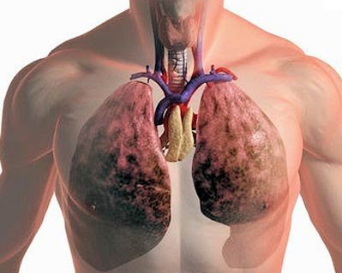Силикоз — наиболее распространённый и тяжело протекающий вид пневмокониоза, профессиональное заболевание лёгких, обусловленное длительным вдыханием пыли, содержащей свободный диоксид кремния. Характеризуется диффузным разрастанием в лёгких соединительной ткани и образованием характерных узелков. Эта инородная ткань снижает способность лёгких перерабатывать кислород. Силикоз вызывает риск заболеваний туберкулёзом, бронхитом и эмфиземой лёгких.

Профилактика этого заболевания должна стать отдельной важной задачей, поскольку уровень загрязнения воздуха рабочей зоны строительных объектов промышленными аэрозолями остается высоким.

Бетон и продукция для каменной кладки содержат кварцевый песок и породы с содержанием кремнезема. Так как данная продукция является основной для строительной индустрии, рабочие могут быть зачастую подвержены влиянию вдыхаемой пыли кристаллического кремнезема при выполнении следующих работ:

* снос бетонных конструкций или каменных кладок;
* сухая очистка бетона, породы или с использованием сжатого воздуха.
* пескоструйка бетона (независимо от вида используемого абразива);
* резка, сверление, шлифовка, скалывание бетона или каменной кладки др.

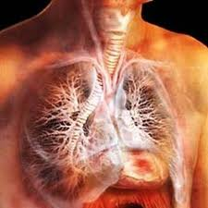При вдыхании кристаллического кремнезема ткань легких человека образует фиброзные узелковые утолщения и рубцы вокруг частичек кремнезема, задержанных легкими. Это фиброзное состояние легких называется силикозом. Если узелковые утолщения становятся слишком большими, дыхание становится затрудненным и в результате может наступить смерть. У людей, имеющие силикоз легких, высока вероятность развития активного туберкулеза.

В зависимости от концентрации вдыхаемой пыли кристаллического кремнезема, может получить развитие один из следующих видов силикоза:

* острый силикоз – приобретается при вдыхании очень больших концентраций пыли кремнезема в течение от нескольких недель до 4-5 лет;
* ускоренный силикоз – обычно приобретается в течение 5-10 лет работы в условиях вдыхания высоких концентраций пыли кремнезема;
* хронический силикоз – обычно приобретается после 10 и более лет работы в условиях вдыхания низких концентраций пыли кремнезема.

В начале болезни силикоз может ничем не проявляться. По мере прогрессирования могут появиться затруднения дыхания и другие симптомы заболевания грудной клетки, как, например, кашель. Инфекционные осложнения могут вызвать высокую температуру, потерю веса, потение по ночам. Сильные микобактериальные или грибковые инфекции могут в значительной степени осложнить силикоз и вызвать летальный исход. Данные инфекции легко развиваются, когда легочные клетки, которые должны противостоять им, переполнены пылью кремнезема и не могут бороться с микобактериями и другими организмами.

**На основании клинико-функциональных и рентгеноморфологических признаков различают три стадии силикоза.**

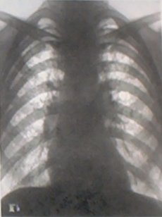**Стадия I.** Общее самочувствие обычно удовлетворительное. Жалобы могут отсутствовать. Иногда появляются невыраженная одышка при больших физических напряжениях, непостоянный сухой кашель, периодические боли в виде покалывания в грудной клетке. Внешний вид больного, форма грудной клетки и подвижность нижних краев легких не изменены. Перкуторный звук над легкими нередко также остается неизмененным или отмечается коробочный оттенок перкуторного звука над нижнебоковыми отделами грудной клетки. Аускультативно дыхание везикулярное, местами может быть ослабленным или жестковатым. Изредка появляются единичные сухие хрипы. Нередко имеются различной степени выраженности атрофические изменения слизистой оболочки верхних дыхательных путей.

Часто обнаруживаются невыраженные изменения некоторых показателей функции внешнего дыхания, особенно МВЛ,ОФВ1, МОС25, МОС50, МОС75.

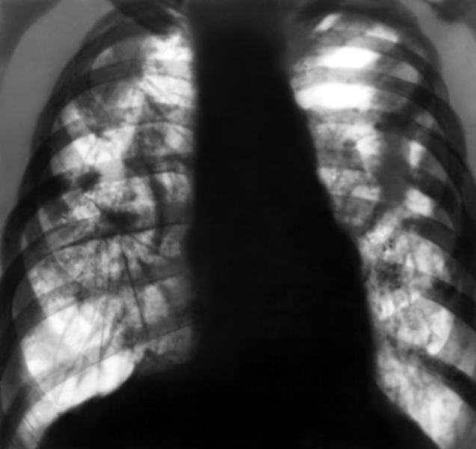**Стадия II.** Для нее характерна более выраженная одышка, которая появляется уже при небольшом физическом напряжении. Усиливаются боли в грудной клетке, кашель сухой или с небольшим количеством слизистой мокроты. Нарастают признаки базальной эмфиземы легких: перкуторный звук над нижнебоковыми отделами легких становится коробочным, подвижность нижних краев легких уменьшается. Дыхание становится более жестким, над участками эмфиземы — ослабленное. Нередко прослушивается шум трения плевры.

Ухудшаются показатели функции внешнего дыхания: снижаются ЖЕЛ и MBJI, увеличивается объем остаточного воздуха (ООВ), что свидетельствует о рестриктивном типе легочной недостаточности вследствие развития выраженного фиброзного процесса в легких. При нагрузочных пробах могут появляться признаки гипоксемии.

**Стадия III.** Несмотря на выраженный фиброзный процесс в легких и дыхательную недостаточность, общее состояние больных некоторое время может оставаться относительно удовлетворительным. Обычно у них весьма быстро нарушается компенсаторный механизм, главным образом вследствие присоединения инфекции, в том числе туберкулезной, а также развития хронического легочного сердца.

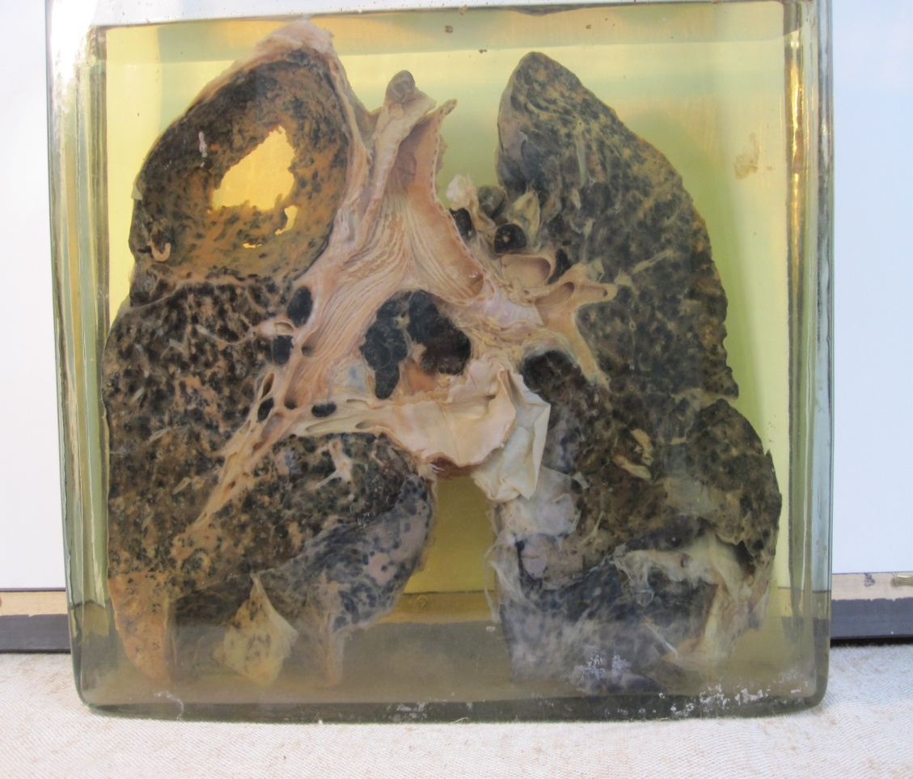Появляются одышка в покое, интенсивные боли в грудной клетке, усиливается кашель, увеличивается количество отделяемой мокроты; иногда наблюдаются приступы удушья. В связи с развивающейся эмфиземой легких не только в нижнебоковых отделах, но и в верхних зонах легких перкуторный звук над ними становится коробочным; кроме того, отмечается выбухание надключичных пространств. Аускультативно в легких определяются жесткое дыхание над участками фиброзных полей и ослабленное над участками эмфиземы. Нередко прослушиваются сухие и влажные хрипы, шум трения плевры. Значительно снижены все показатели легочной вентиляции. Появляются выраженные признаки хронического легочного сердца вследствие развивающейся гипертонии малого круга кровообращения, перегрузки правого предсердия и желудочка, а также выраженной гипоксемии. Последующая декомпенсация легочного сердца служит наиболее частой причиной смерти.

При установлении стадии силикоза необходимо учитывать данные рентгенологического исследования (рентгенограммы), клиническую картину, характер и степень нарушения функции дыхания.

**1.3.Профилактика силикоза**

Основным мероприятием по предупреждению развития пылевых болезней легких, в том числе силикоза, является максимальное обеспыливание воздушной среды производственных помещений, в которых проводятся работы, связанные с пылеобразованием. Для этого в зависимости от характера производственного процесса проводятся следующие технологические мероприятия: механизация, герметизация пылеобразующих процессов производства, внедрение дистанционного управления, пылеосаждение при помощи смачивающих средств, устройство эффективной и рационально сконструированной местной и общей вентиляции, а также пылеулавливание. Кроме того, следует использовать индивидуальные средства профилактики (респираторы, специальные шлемы, скафандры с подачей чистого воздуха), особенно в таких производствах, где общие обеспыливающие мероприятия в связи с особенностями производства недостаточно эффективны

Лица, имеющие постоянный контакт с кварцсодержащей пылью, в целях предупреждения развития силикоза и своевременного выявления ранних стадий заболевания подлежат предварительному (при поступлении на работу) и периодическим медицинским осмотрам. Периодические медицинские осмотры при работах, связанных с возможным вдыханием кремнийсодержащей пыли (свободный и аморфный диоксид кремния), проводятся 1 раз в год. В медицинских осмотрах обязательно участвуют терапевт и отоларинголог. Всем обследуемым производится рентгенография органов грудной клетки и исследуется функция внешнего дыхания.

Помимо общих медицинских противопоказаний к допуску на работу, связанную с воздействием вредных веществ, неблагоприятных факторов производства, дополнительными противопоказаниями при работе с промышленными аэрозолями, в том числе с пылью диоксида кремния, являются:

* выраженные субатрофические изменения верхних дыхательных путей с наклонностью к атрофии, озена, искривление носовой перегородки, препятствующее носовому дыханию;
* хронический бронхит, хроническая пневмония, бронхиальная астма, альвеолиты;
* распространенные остаточные явления в легких после излеченного туберкулеза;
* хронические заболевания переднего отрезка глаза — век, конъюнктивы, роговицы, слезовыводящих путей;
* хронические, часто рецидивирующие заболевания кожи;
* аллергические заболевания (при работе с пылью животного и растительного происхождения, полимерных материалов и металлов-аллергенов);
* острота зрения без коррекции 0,5 на одном глазу и ниже 0,2 — на другом (при подземной работе).

В нашей стране систематически проводится комплекс различных противопылевых мероприятий, направленных на предупреждение заболевания силикозом и другими пневмокониозами. Наиболее эффективными из них являются полная герметизация оборудования, автоматизация процессов, выведение рабочих из запыленных зон и др. Современные противопылевые мероприятия не обеспечивают полного очищения воздуха от пыли. Поэтому для успешного решения задач борьбы с силикозом необходимо сочетать инженернотехнические методы с системой медикосанитарных мероприятий. Сохраняет свое значение применение коллективных и индивидуальных защитных средств, проведение предва­рительных и периодических меди­цинских осмотров с назначением необходимых оздоровительных и лечебных мероприятий (рациональное трудоустройство, различные ингаляции, ультрафиолетовые облучения, рацио­нальное питание и т. п.). На производствах, связанных с запыленностью воздуха, предусмотрены сокращен­ный рабочий день, дополнительно оплачиваемый отпуск, более ранний выход на пенсию.

В нашей стране вопросам, связанным с проблемой профессиональных заболеваний, уделяется серьезное внимание, что позволяет проводить самые широкие профилактические мероприятия.

1. **Лечебная физическая культура (ЛФК)**
   1. **ЛФК как средство профилактики заболеваний**

Лечебная физическая культура (ЛФК) - метод лечения, состоящий в применении физических упражнений и естественных факторов природы к больному человеку с лечебно-профилактическими целями.

В основе этого метода лежит использование основной биологической функции организма - движения. Метод строго дозированных упражнений на фоне постановки правильного дыхания.

Термином лечебная физическая культура (или ЛФК) обозначают самые различные понятия. Это и дыхательная гимнастика после тяжелой операции, и обучение ходьбе после травмы, и разработка движений в суставе после снятия гипсовой повязки. Это и название кабинета в поликлинике, и кафедры в институте физкультуры, и кафедры в медицинском институте. Термин «лечебная физкультура» применяется в самых различных аспектах, обозначая и метод лечения, и медицинскую или педагогическую специальность, и раздел медицины или физкультуры, и структуру здравоохранения. ЛФК - раздел клинической медицины

Термин «лечебная физкультура» прежде всего обозначает раздел медицины, изучающий лечение и профилактику заболеваний методами физкультуры (обычно в сочетании с физиотерапевтическими процедурами и массажем). С другой стороны, лечебная физическая культура является разделом физической культуры, в котором рассматривают физические упражнения для восстановления здоровья больного человека и его трудоспособности.

Вместе с тем лечебная физкультура - это самостоятельная научная дисциплина, объединенная по существующему государственному стандарту в единую научную специальность: «лечебная физическая культура и спортивная медицина с курсами курортологии и физиотерапии», имеющая шифр научной специальности 14.00.51. Это - медицинские науки. То есть специалистом в области лечебной физкультуры может быть врач с дипломом лечебного или педиатрического факультета медицинского института.

Составной частью ЛФК являются механотерапия, трудотерапия и лечебный массаж.

Основной терапевтический метод ЛФК - это лечебная гимнастика, то есть специально подобранные для лечения физические упражнения. Основное средство ЛФК - физические упражнения, применяемые в соответствии с задачами лечения, с учетом этиологии, патогенеза, клинических особенностей, функционального состояния организма, общей физической работоспособности.

**Формы ЛФК:**

* утренняя гимнастика;
* лечебная гимнастика;
* дозированная ходьба;
* производственная гимнастика;
* лечебное плавание;
* гидрокинезотерапия;
* механотерапия;
* трудотерапия, обучение бытовым навыкам и ходьбе;
* игры, спортивные игры;
* туризм;
* терренкур.

**Средства ЛФК:**

* физические упражнения;
* физические упражнения в воде;
* ходьба;
* восхождения;
* занятия на тренажерах;
* плавание.

Лечебной физкультурой можно заниматься самостоятельно вне стен учреждений здравоохранения. Но делать это нужно очень осторожно, не форсируя нагрузок, не превышая дозировок, четко по программе-рецепту, и не превращая лечебную физкультуру в спорт. Хотя возможен и даже желателен переход на более высокий уровень нагрузок по программе общей физической подготовки. Самостоятельные занятия проводятся по назначению врача и под контролем врача. Это понятно, речь идет о больном человеке, который не всегда может адекватно оценить свои возможности. От других видов физкультуры лечебная физическая культура отличается так же, как физкультура отличается от спорта не содержанием, а целью и мерой. И лечебная физкультура, и физкультура, и спорт используют для достижения своих целей одни и те же средства - физические упражнения.

Однако цель применения этих средств - лечение или профилактика болезней. Как известно цель физкультуры - воспитание здорового человека, а спорта - достижение результатов. Лечебная физкультура выполняет не только лечебную, но и воспитательную функцию. Она воспитывает сознательное отношение к использованию физических упражнений, прививает гигиенические навыки, приобщает к закаливанию организма естественными факторами природы. В этом ЛФК тесно соприкасается с педагогикой и гигиеной. ЛФК развивает силу, выносливость, координацию движений, прививает навыки гигиены, закаливает организм. В настоящее время никем не подвергается сомнению, что лечебная физкультура, - обязательная и необходимая составная часть всех разделов современной практической медицины, особенно травматологии, ортопедии и неврологии. Однако так было не всегда, и лечебная физкультура прошла нелегкий путь, прежде чем занять свое место в современном здравоохранении.

* 1. **Комплекс упражнений ЛФК как средство профилактики профессиональных заболеваний**

Для профилактики и лечения силикоза большую роль играет ЛФК. Особенностью методики ЛФК при заболеваниях органов дыхания является широкое применение специальных дыхательных упражнений. Физические упражнения, возбуждая дыхательный центр рефлекторным и гуморальным путем, способствуют улучшению вентиляции и газообмена в легких, ликвидируя либо уменьшая дыхательную недостаточность.

Под влиянием занятий ЛФК повышаются общий тонус организма, его сопротивляемость к неблагоприятным факторам внешней среды, улучшается нервно-психическое состояние больного.

Физические упражнения, укрепляя дыхательные мышцы, увеличивают подвижность грудной клетки и диафрагмы.

Систематические и целенаправленные упражнения, усиливая крово- и лимфообращение в легких и грудной клетке, способствуют более быстрому рассасыванию воспалительного инфильтрата и экссудата.

**Особенностью методики ЛФК при заболеваниях органов дыхания является широкое применение специальных дыхательных упражнений.**

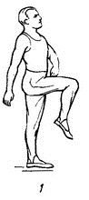

-спокойная ходьба на месте в течение 30 сек.— 1 мин.

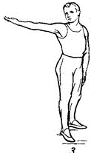

-попеременно грудное и брюшное дыхание (4 раза).

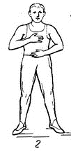-повороты корпуса вправо и влево с отведением руки в сторону —

вдох, вернуться в исходное положение — выдох

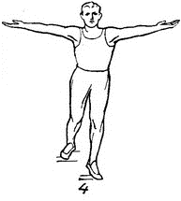

- поднимание руки в стороны и оставлении ноги назад (попеременно), прогнуться — вдох, вернуться в исходное положение — выдох (6 раз)

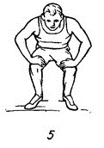

-полуприседание на всей ступне, руками опереться о колени — выдох, выпрямляясь в исходное положение — вдох (4—5 раз)

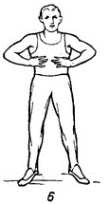

-выдох со сдавлением грудной клетки во второй половине выдоха; прекращая сдавление грудной клетки — вдох

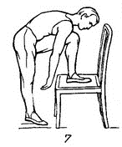

-левая ступня на сиденье стула, туловище наклонено к бедру;

выпрямляясь, развести руки в сторону, прогнуться — вдох; наклоняясь вперед, опустить руки — выдох

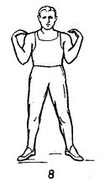

-разведение локтей в стороны — вдох, опускание с последующим прижатием локтей к грудной клетке — выдох

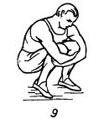

-приседание на всей ступне, обхватить руками колени — выдох, выпрямляясь в исходное положение — вдох

**Заключение**

В заключении можно сказать, что лечебная физкультура имеет большое значение людей с заболеваниями органов дыхания. С этих позиций методики ЛФК можно использовать для профилактики болезней органов дыхания.

ЛФК  предусматривает сознательное и активное выполнение больными соответствующих физических упражнений.

ЛФК использует те же принципы применения физических упражнений, что и физическая культура для здорового человека, а именно: принципы всестороннего воздействия, прикладности и оздоровительной направленности. По своему содержанию лечебная физическая культура является составной частью системы физического воспитания.

Практическая часть исследования заключается в том, что в процессе работы над проектом «Профилактика профессиональных заболеваний будущих строителей» был подобран комплекс упражнений ЛФК для профилактики силикоза как одной из форм профессионального заболевания строителей, который может практически применяться:

* в домашних условиях как элемент утренней зарядки;
* на занятиях физической культуры;
* при проведении мероприятий по ЗОЖ в техникуме.

Главная особенность лечебной физкультуры — непосредственное активное участие самого больного в процессе своего лечения; он сам проделывает физические упражнения, сам контролирует правильность их выполнения. Учитывая перечисленные факты, надеюсь, что ЛФК поможет многим людям укрепить свое здоровье и сделать жизнь более насыщенной и долгой.